Додаток 1
до рішення виконавчого
комітету міської ради
від 06.11.2023 року №333

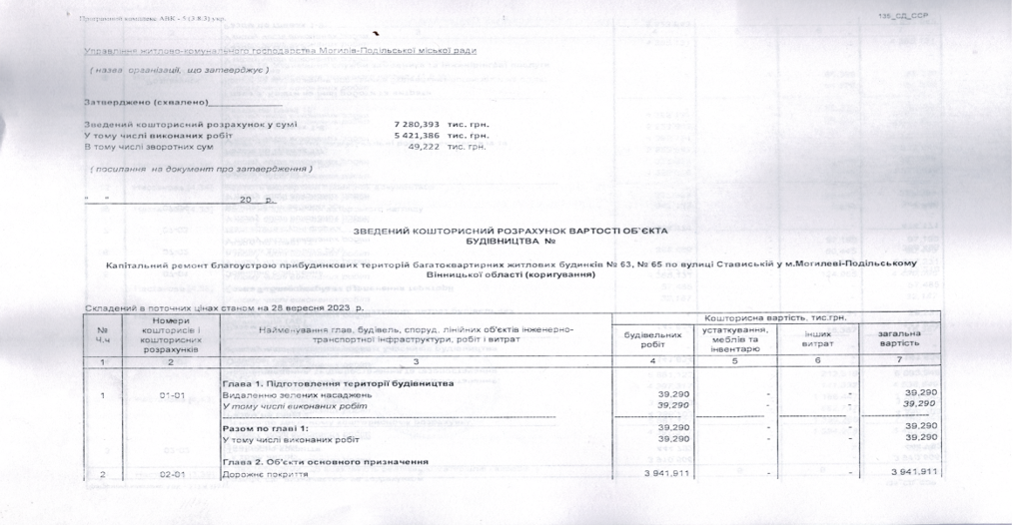
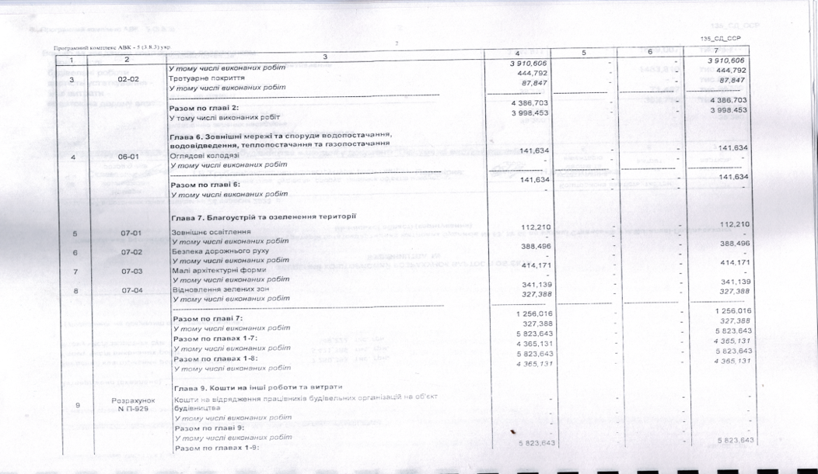
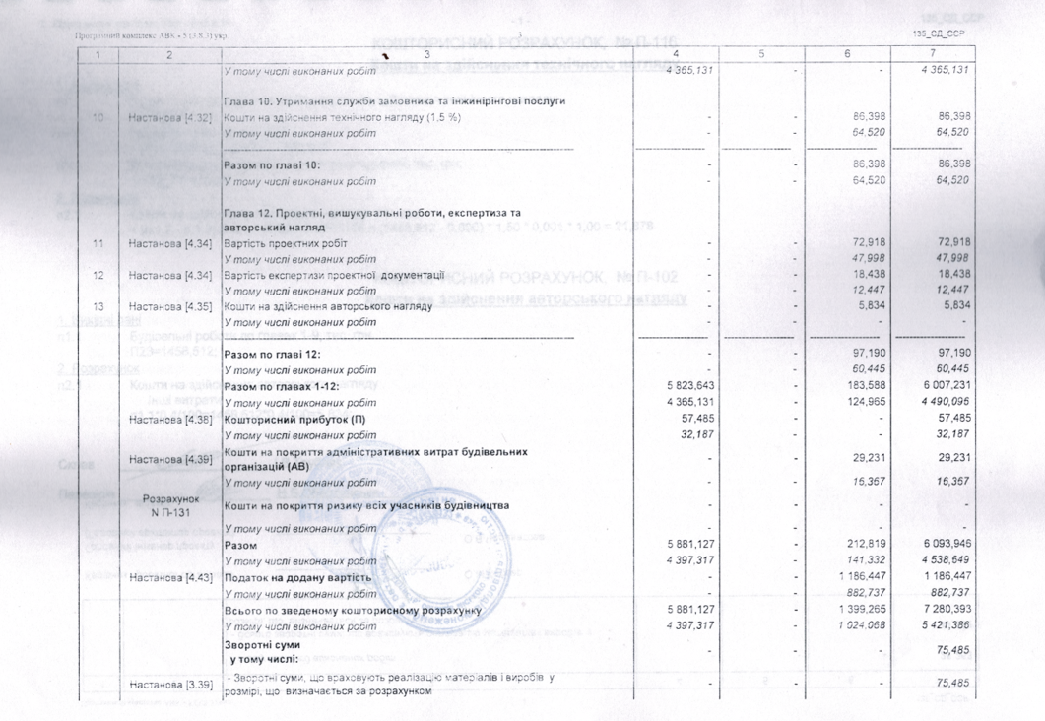
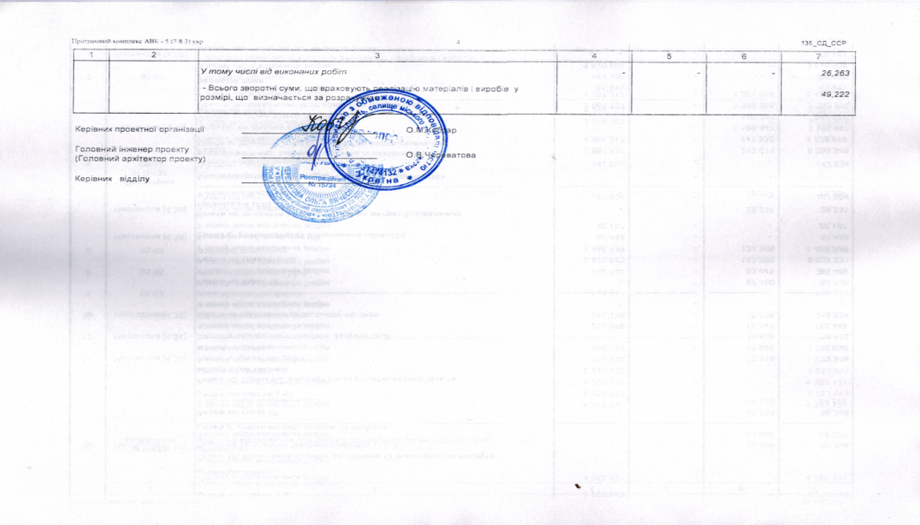

Перший заступник міського голови Петро БЕЗМЕЩУК

